Complemento de la denuncia del registrador público de la propiedad en la oficina de Zacatlán Puebla.

Desde finales de 2008 hemos visto un repunte en la comercialización de lotes en fraccionamiento en Zacatlán, en área que claramente no cumplen con agua potable y alcantarillado ni autorización de impacto ambiental, nos preguntamos en ese entonces, ¿por qué se pueden comercializar fraccionamientos en Puebla, (con promociones en espectaculares, radio y redes sociales y con oficinas al lado del Ayuntamiento de Zacatlán) sin obras de urbanización, (la legislación de fraccionamientos en puebla no permite comercialización de predios agrícolas sin urbanización) agua potable, y alcantarillado sanitario conectado a planta de tratamiento de aguas residuales. Por otro lado, la ley de protección al ambiente natural requiere que estos proyectos de fraccionamiento obtengan PREVIO al inicio de obra, una autorización de impacto ambiental.

Derivado de una solicitud de información publica ahora sabemos que solo 4 fraccionamientos tienen autorización de impacto ambiental estatal en Zacatlán.

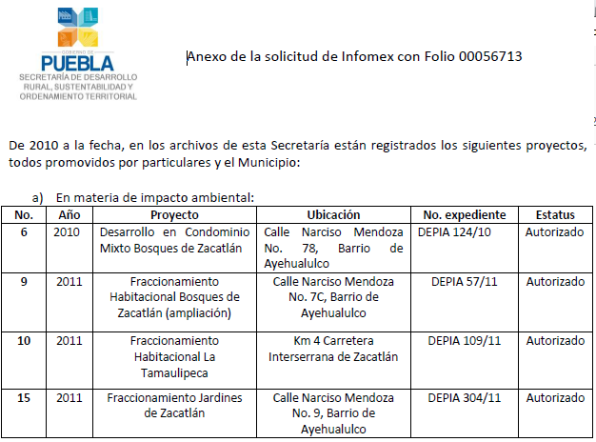

Sin embargo, consultamos también al ayuntamiento actual y para esta administración hay más de 200 fraccionamientos que cumplen con todas las autorizaciones para comercializarse.

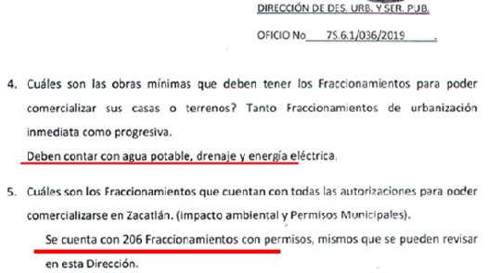

Ha sido muy difícil obtener copias de los permisos que han otorgado las administraciones municipales, la política nacional de suelo debe considerar necesario, que las autorizaciones de lotificación, fraccionamiento, cambios de uso de suelo y similares sean publicas y tan fáciles de encontrar como la publicidad de fraccionamientos informales que tenemos hoy en día.

No obstante los obstáculos, ahora conocemos el mecanismo que emplean en Zacatlán y parece ser que en gran parte del interior del estado de Puebla:

Los desarrolladores obtienen de una administración municipal permisos para fraccionamiento, cambio de uso etc, por un monto de dinero que no hemos podido determinar ni si se ingresa completamente a las tesorerías municipales o al sistema operador de agua y drenaje municipal pero para protegerse, estas autorizaciones están condicionadas a cumplir en 30 días naturales con una serie de anexos como:

* la factibilidad de agua,
* la factibilidad de drenaje y
* la autorización en materia de impacto ambiental estatal.

En la siguiente imagen mostramos un extracto del machote que han usado esta y la anterior administración municipal en Zacatlán, Puebla.

-la autorización de lotificación en su término primero otorga permiso de lotificación, sin embargo, es importante considerar que separa la autorización, de los requerimientos para que el documento tenga validez, ya que en el

-el término cuarto, establece que el permiso tendrá validez siempre y cuando en 30 días naturales presente la documentación que ampara entre otros documentos la factibilidad de agua potable y descargas residuales autorizado por SOSAPAZ (el sistema operador de agua municipal) y aquí se puede ver el gran problema que se está generando en comunidades rurales ya que se establece: “y/o comité de agua potable de la comunidad”. Esto viola toda la normatividad ya que el comité de agua no cuenta con personalidad jurídica ni técnica para otorgar factibilidades de agua potable para fraccionamientos mucho menos para dar factibilidades de drenaje y alcantarillado ya que estos servicios no los dan ni siquiera a la propia comunidad ya establecida.

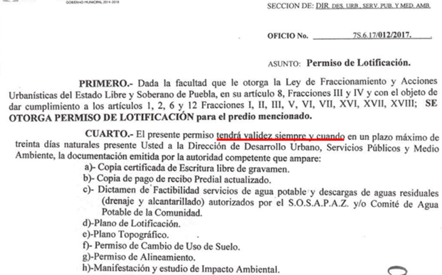

Adicionalmente, también se hace referencia a que se debe anexar la autorización de impacto ambiental estatal por el fraccionamiento y aunque no lo especifica también deben anexar la autorización de impacto ambiental federal en el caso de cambio de uso de suelo forestal como en muchos fraccionamientos de Zacatlán. Pero este tramite se ha venido omitiendo con la complicidad o permisividad del ayuntamiento, registrador publico de la propiedad y notarios públicos que dan fe de estos instrumentos.

Actualmente, los fraccionadores van ante notario y se hace todo el trámite de inscripción al registro público de la propiedad pasando por alto, tanto de la ley de fraccionamientos como la ley de protección al ambiente natural.

Cuando el fraccionador lleva al comprador ante notario y luego cuando se hace el tramite ante el registro público de la propiedad, se incumple art. 33 de la ley del registro público de la propiedad del estado de Puebla.

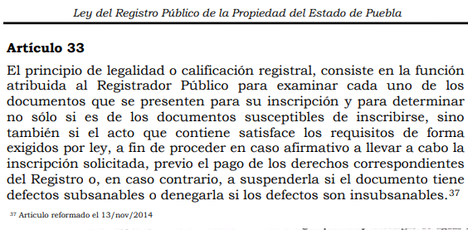

Ya que se omite el hecho de que la autorización requiere anexar factibilidad de agua y drenaje de sistema operador municipal (no comités) y además autorización de impacto ambiental para satisfacer el requisito de forma. Sin embargo, se procede a inscribir la compra-venta de lotes agrícolas sin servicios a pie de lote como indica la ley de fraccionamientos estatal.

Para mostrar lo terrible de esta situación, consideremos Ayotla, una comunidad rural sin agua potable ni drenaje sanitario, el único servicio intermitente que tiene esta comunidad es agua 2 veces al día 3 hrs. de un comité de agua local que no tiene capacidad ni jurídica para generar factibilidades para fraccionamientos que en conjunto superarán dos o tres veces la población de la comunidad. (solo los 3 más evidentes) generando ingobernabilidad y deterioro de las condiciones ambientales y sociales en una comunidad con alta marginación.

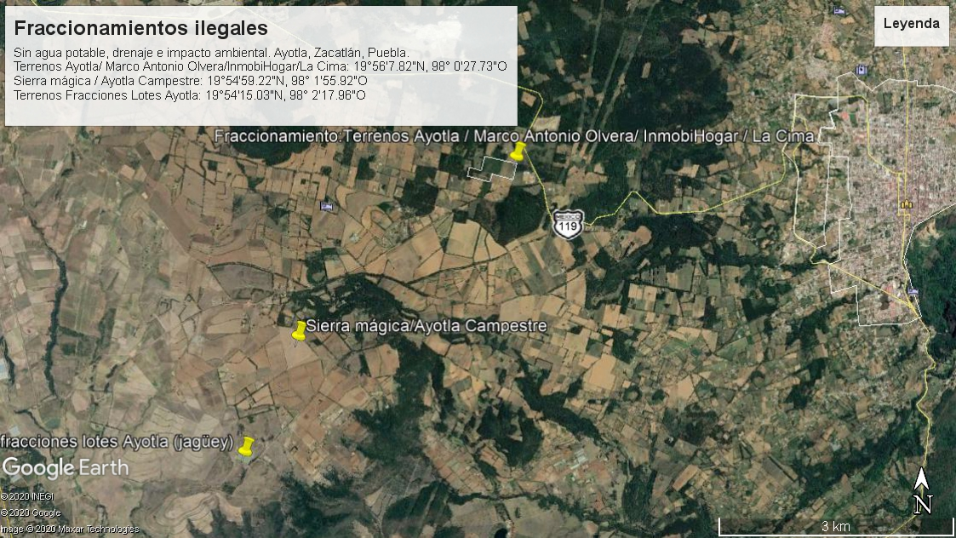

Al respecto, estamos indefensos ya que el ayuntamiento recibe quejas e incluso se encuentra elaborando el PMDU pero no hay un solo procedimiento local que haya llegado a detener la comercialización de estos fraccionamientos.

Por un lado, un ayuntamiento puede decir que esta a favor del desarrollo ordenado etc pero no les abre expedientes para clausurar la compraventa de lotes, ni tampoco los denuncia ante la secretaria de medio ambiente por ejemplo, por no contar con autorización de impacto ambiental o por generar residuos de excavación e ir a tirarlos a las barrancas (sitios ilegales de disposición de residuos de construcción).

Si solicitamos información nos contestan cualquier cosa o nos manda a las oficinas del organismo operador para consultar ahí cualquier dato previa cita y con muchas trabas mientras que la publicidad de fraccionamientos se da por todos los medios: internet, espectaculares, volanteo, perifoneo etc.

Considerando los datos censales de la comunidad de Ayotla y una dotación de agua potable de 150 l/hab al día, teníamos para 2010 con 536 habitantes una demanda anual de 29, 346 m3 de agua.

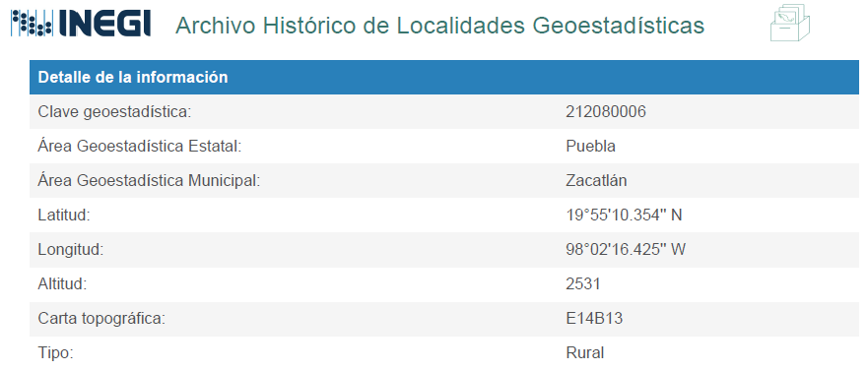

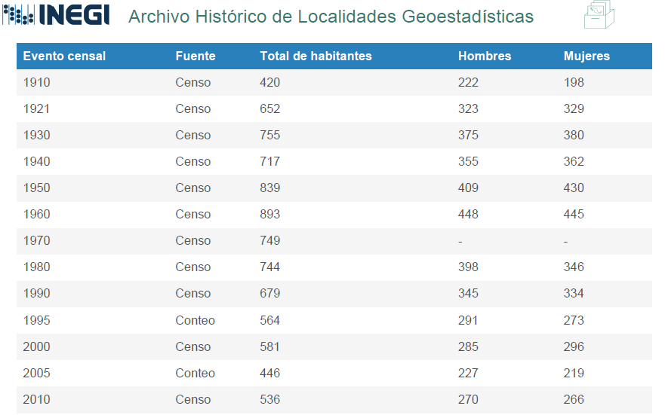

No obstante, el título de concesión 10PUE105494/27HOGE98 de los manantiales que se tienen en esta comunidad para el uso publico urbano solo amparan 30,879 m3 anuales, por tanto, es evidente que la comunidad en 2020 ya cuenta con una demanda que supera el agua concesionada.

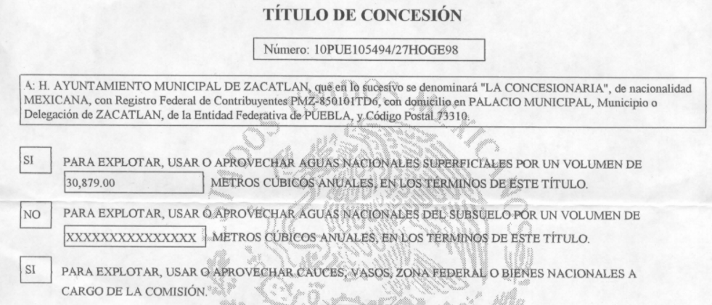

En el siguiente cuadro mostramos 30 lotes inscritos en el Registro Público de la Propiedad localizados en la comunidad de Ayotla. La mayoría en fraccionamientos sin agua, drenaje sanitario ni evaluación de impacto ambiental, dichos desarrollos constituyen una presión extra a la dinámica propia de esta comunidad rural que ya esta generando problemas de convivencia que solo se van a agravar, a pesar de que el ayuntamiento nos ha dicho en numerosas ocasiones que está trabajando y que no teneos nada de qué preocuparnos.

|  |  |  |  |  |  |  |  |
| --- | --- | --- | --- | --- | --- | --- | --- |
|  | 2020 |  |  |  |  |  |  |
|  | no. libro | tomo | foja | no. de partida | Titular | predio | comunidad |
| 1 | 1 | 166 | 55 vta | 212 | José Saul cruz Hernández | innominado | ayotla |
| 2 | 1 | 166 | 55vta | 213 | Ana patricia Hernández Méndez | innominado | ayotla |
| 3 | 1 | 166 | 65vta | 252 | jose francisco ortega ramirez | san lorenzo | ayotla |
| 4 | 1 | 166 | 78fte | 299 | francisco alarcón villordo y dulce maria castañeda tellez | innominado | ayotla |
| 5 | 1 | 166 | 78vta | 300 | leonardo conde rodriguez | innominado | ayotla |
| 6 | 1 | 166 | 104fte | 395 | laureano soto luna | innominado | ayotla |
|  | 2019 |  |  |  |  |  |  |
| 1 | 1 | 165 | 27fte | 101 | gonzalo cienfuegos torres | innominado | ayotla |
| 2 | 1 | 165 | 38fte | 145 | irma ortigoza mendoza | las lomas y la huerta | ayotla |
| 3 | 1 | 165 | 39fte | 150 | saul pineda herrera | innominado | ayotla |
| 4 | 1 | 164 | 50fte | 195 | roberto sanchez navarro | san isidro | ayotla |
| 5 | 1 | 164 | 52fte | 204 | martin diego gonzalez | innominado | ayotla |
| 6 | 1 | 164 | 112fte | 442 | norberto garcia muñoz | innominado | ayotla |
| 7 | 1 | 164 | 132vta | 524 | efrain saracho heredia | innominado | ayotla |
| 8 | 1 | 165 | 81vta | 319 | georgina ochoa gomez | tecuanaquito | ayotla |
| 9 | 1 | 165 | 102fte | 402 | maximo espinoza Escobedo | innominado | ayotla |
| 10 | 1 | 165 | 103fte | 405 | irene gonzalez perez | innominado | ayotla |
| 11 | 1 | 165 | 103vta | 406 | jose dolores arrioja | tecuanaquito | ayotla |
| 12 | 1 | 165 | 110vta | 407 | mario estuardo arevalo | tecuanaquito | ayotla |
| 13 | 1 | 165 | 117vta | 464 | diego samuel rodriguez | acoxichio | ayotla |
| 14 | 1 | 165 | 123vta | 484 | joan alberta sanabia echeverria | innominado | ayotla |
| 15 | 1 | 165 | 128fte | 502 | maia guadalupe sanchez gomez | innominado | ayotla |
| 16 | 1 | 165 | 136fte | 535 | juana garcia zamitiz | tecuanaquito | ayotla |
| 17 | 1 | 165 | 144fte | 566 | jose jeronimo amador trejo quien compra el usufructo vitalicio y para omar jernonimo amador tapia la nuda propiedad | - | ayotla |
| 18 | 1 | 165 | 146fte | 575 | norberto leguizamo leal | la joya | ayotla |
| 19 | 1 | 165 | 148fte | 583 | norberto leguizamo leal | la joya | ayotla |
| 20 | 1 | 165 | 174fte | 687 | anastacio olvera gonzalez | innominado | ayotla |
| 21 | 1 | 164 | 164fte | 650 | juan alejandro hernandez garrido | innominado | ayotla |
| 22 | 1 | 164 | 171vta | 678 | guillermina escobedo rosas | el peral | ayotla |
| 23 | 1 | 164 | 171vta | 679 | guillermina escobedo rosas | el peral | ayotla |
| 24 | 1 | 164 | 171vta | 680 | guillermina escobedo rosas | el peral | ayotla |

Hoy más que nunca necesitamos toda la ayuda posible para transparentar el registro público de la propiedad, y las autorizaciones municipales de uso de suelo y factibilidades de servicio en Zacatlán y en todo el estado de Puebla, para que podamos reconstruir o tratar d mejorar las condiciones de desarrollo de estas comunidades.